Петухов Евгений Владимирович
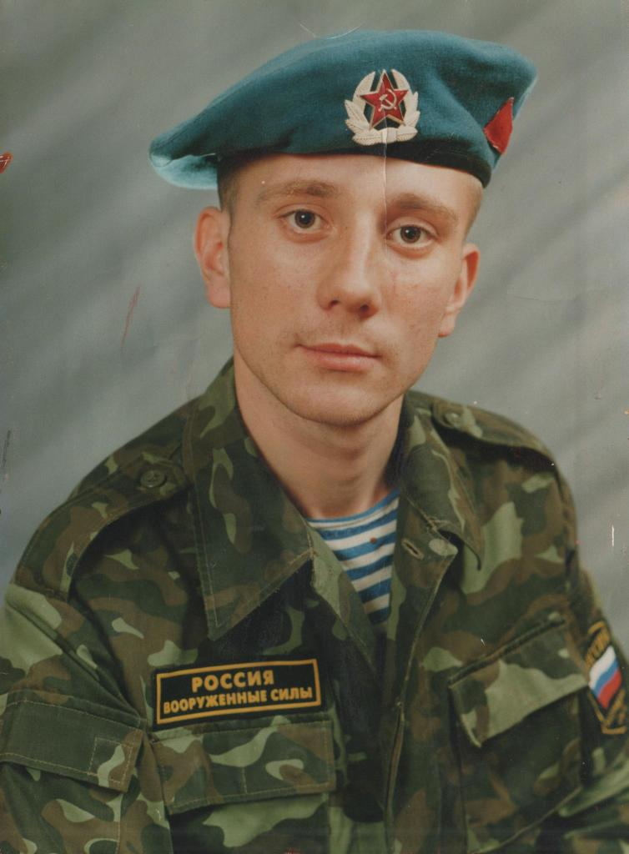
http://www.ozernoe-school.ru/proekt-parta-geroya

